福建师范大学地理科学学院
2015 —2016 学年第 一 学期考试 A 卷
考 生 信 息 栏  ＿＿＿＿＿＿学院＿＿＿＿＿＿系＿＿＿＿＿＿ 专业 ＿＿＿＿＿＿年级 姓名＿＿＿＿＿＿ 学号＿＿＿ | 装 订 线 |   专 业：自然地理与资源环境 年 级： 2014级  课程名称： 《气象学与气候学》 任课教师： 杨满根  试卷类别：开卷（√）闭卷（） 考试用时： 120 分钟  考试时间： 2016 年 1 月 14 日 下 午 14 点 30 分
  题号 | 一 | 二 | 三 | 四 | 五 | 总得分 | 评卷人
  得分
  题号 | 六 | 七 | 八 | 九 | 十
  得分

一、选择题（每题2分，共24分）
1.天气预报中的气温预报，是指_____的大百叶箱内空气温度( A ) 。
A.空旷草地距地面1.5米高处 B.空旷草地距地面1.0米高处
C.空旷祼地距地面1.5米高处 D.空旷祼地距地面1.0米高处

2.冬季重庆的雾通常是______雾( A ) 。
A.辐射雾 B.平流雾 C.地形雾 D.其它雾

3.我国夏季午后出现的雷阵雨，按降水成因类型划分应属于（ B ）。
A.地形雨 B.对流雨 C.气旋雨 D.台风雨

4.常带来晴好天气的天气系统是（ C ）。
A.切变线 B.低压 C.高压 D.锋面

5.当饱和水汽压为8hPa，相对湿度为80％时，水汽压为（ A ）。
A.6.4hPa B.4.6hPa C.8.0hPa D.4.0hPa

6.下面四幅等压线的分布图中，①②③④四地风力由大到小的正确排序是（ A ）。
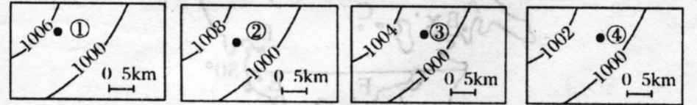
A.②>①>③>④ B.①>②>③>④
C.①>③>②>④ D.④>③>①>②

7.“露气寒冷，将凝结”是寒露时节的天气现象，可引起我国这种天气现象的气压系统是（ A ）。
A.蒙古高压 B.印度低压 C.阿留申低压 D.夏威夷高压

福建师范大学试卷纸 共 2 页，第 1 页
考 生 信 息 栏  ＿＿＿＿＿＿学院＿＿＿＿＿＿系＿＿＿＿＿＿ 专业 ＿＿＿＿＿＿年级 姓名＿＿＿＿＿＿ 学号＿＿＿＿＿ | 装 订 线 | 下图示意我国某地区14日6时的气压形势，图中L为低压，图中天气系统以200千米/天的速度东移。读图完成8～10题。  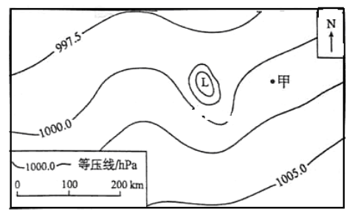  8.图中甲地14日6～9时的风向为（ B ）。  A.偏东风 B.偏南风 C.东北风 D.西北风  9.气象部门发布了暴雨预报，甲地暴雨开始的时间约为（ B ）。  A.14日14时 B.14日19时 C.15日4时 D.15日11时  10.图示气压形势最可能出现的地区及月份可能为（ D ）。  A.华北平原，3、4月份 B.四川盆地，1、2月份  C.黄土高原，10、11月份 D.东南丘陵，4、5月份  最大可能蒸发量是指地表在水分充足的条件下产生的最大蒸发量。下图是某地1961～1990年间相关统计资料图，读图完成11～12题。  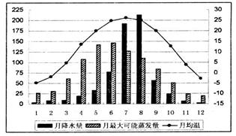  11.该地最可能是（ B ）。  A．莫斯科 B．北京 C．罗马 D．悉尼  12.从水平衡角度来看，该地缺水最严重的季节是（ A ）。  A．春季 B．夏季 C．秋季 D．冬季
二、简答题（共24分）
13.比较地温和气温日变化特征的异同。（4分）
14.低层大气的主要成分有哪些？为何气象学中将大气中含量并不太大的水汽看作是一种重要的成分？（5分）
15.我国冬季风为什么会比夏风大？（4分）
16.人类活动通过哪些途径对气候产生影响？（5分）
17.简述大气平均纬向环流的主要特征。（6分）

三、解释下列现象或观点（每题3分，共18分）
18.高纬度地区气温年较差比低纬度大。
19.全球平均的陆地表面气压比全球平均的海洋表面气压（1013hPa）低28hPa。
20.当空气潮湿时比空气干燥时的热天气更让人们感到不舒服。
21.太平洋高压（副热带高压）在夏季比在冬季强。
22.夏季入射到南半球的太阳辐射比入射到北半球的太阳辐射强6%。
23.在暴雨区，如热带辐合带，海洋混合层的盐度相对较低。

四、论述题（14分）
24.论述海洋在气候形成和变化中的重要作用。

五、综合能力与创新能力测试（20分）（此题没有标准答案）
答题要求：1. 要求运用本学科知识合理创新；2. 要求运用本门课程的理论知识来分析和解决问题；3. 有新观点、新意识、新思维、新方法的体现。4.论述逻辑严密，层次清楚，论据充分。
25.全球气候变暖将对地球生态环境产生什么影响？

福建师范大学试卷纸 共 2 页，第 2 页

